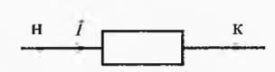**Разность потенциалов на участке цепи.**

Рассмотрим участок цепи, в котором ток течет слева направо.

$$φ_{н}-φ_{к}=\frac{A_{э}}{q}$$

$A_{э}$*-* работа электрического поля*.*

Разность потенциалов измеряется вольтметром, который подключается

параллельно к участку цепи.Сопротивление идеального вольтметра бесконечно большое*.*

**Электрическое напряжение** — это скалярная величина, характеризующая преобразование электрической энергии на участке цепи в другие виды энергии

$$U=\frac{A_{рез}}{q}, A_{рез}=A_{ст}+A_{э}$$

$A_{э}$*-* работа электрического поля*, $A_{ст}$-* работа сторонних сил*.*

$$U=φ_{н}-φ_{к}+ℇ$$

**Сила тока** – количество заряда, протекающего за единицу времени через сечение проводника. Это скалярная величина.

$$I=\frac{∆q}{∆t}, \left[А\right]=\frac{Кл}{с}$$

Если ток протекает равномерно, с постоянной скоростью, то $I=q/t$, в сложных случаях $I=\frac{dq}{dt}$.

Сила тока измеряется амперметром, подключенным к цепи последовательно. Сопротивление идеального амперметра равно нулю.

**Плотность тока** – векторная величина, численно равная отношению тока к поперечному сечению проводника. Направление совпадает со скоростью дрейфа частиц.

$$j=\frac{∆I}{∆S_{⊥}}, \left[j\right]=\frac{A}{м^{2}}$$

**Сопротивление проводника**.

$$R=ρ\frac{l}{S_{⊥}}, \left[R\right]=Ом$$

**Закон Ома для участка цепи**.

$$R=\frac{U_{т}}{I}, Ом=\frac{В}{А}$$

**Закон Ома для неоднородного участка цепи**.

$$I=\frac{ℇ+φ_{н}-φ_{к}}{R}→IR=ℇ+φ_{н}-φ_{к}$$

**Закон Ома для полной цепи***.*

*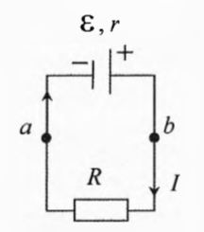 $aℇb$: $Ir=ℇ+φ_{a}-φ_{b}$*

$bRa$*: $IR=φ_{b}-φ_{a}$*

Складывая уравнения, получим

$$I=\frac{ℇ}{r+R}$$

**Последовательное соединение ЭДС**.

$$ℇ=\sum{ℇ_{i}}$$

Где $ℇ_{i}>0$ если ток течет от «-» к «+» и $ℇ_{i}<0$ если ток течет от «+» к «-»

**Мощность в электрической цепи постоянного тока***.*

Мощность источника равна произведению вырабатываемой им ЭДС на силу тока в нём:

$$P_{ст}=\frac{A_{ст}}{t}=\frac{ℇq}{t}=ℇ∙I$$

Мощность, развиваемая силами электрического поля, равна произведению разности потенциалов и силы тока на участке цепи*:*

$$P_{э}=\frac{A_{э}}{t}=\frac{\left(φ_{н}-φ_{к}\right)q}{t}=\left(φ_{н}-φ_{к}\right)I$$

Мощность тока равна произведению напряжения и силы тока на участке цепи

$$P_{тока}=\frac{Uq}{t}=UI$$

Эта величина характеризует интенсивность преобразования электрической энергии в другие виды энергии, то есть во внутреннюю (тепло, свет) и механическую. Поэтому, в общем случае $U=U_{т}+U_{мех}$.

**Закон Джоуля-Ленца***.*

При протекании электрического тока по любому телу (металлическому проводнику, полупроводнику или электролиту) электрическая энергия частично или полностью превращается во внутреннюю энергию этого тела с последующей передачей этой энергии другим телам.

$$A_{тока}=UIt$$

Если при этом не совершается механическая работа, то вся работа тока (движущихся направленно свободных заряженных частиц) идёт в дальнейшем на нагрев предметов окружающей среды*:*

$$A_{тока}=Q$$

$$Q=U_{т}It=I^{2}Rt$$

Количество тепла, выделяемое при прохождении тока на участке цепи, равно произведению квадрата силы тока на сопротивление участка цепи и время протекания тока.

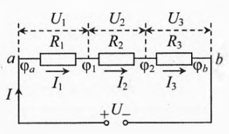**Последовательное соединение резисторов**.

$$U=U_{1}+U_{2}+…+U_{n}$$

$$I=I_{1}=I_{2}=…=I_{n}$$

$$R=R_{1}+R_{2}+…+R_{n}$$

$$\frac{P_{1}}{P_{2}}=\frac{R_{1}}{R_{2}}=\frac{U_{1}}{U_{2}}$$

При $R≥R_{1}≥R_{2}$ $P≥P_{1}≥P_{2}$

$$P=P_{1}+P_{2}+P_{3}$$

**Параллельное соединение резисторов**.

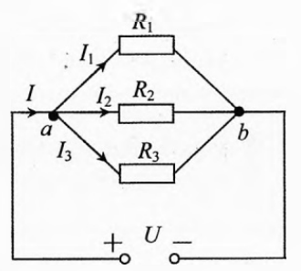 $$I=I_{1}+I_{2}+…+I_{n}$$

$$U=U_{1}=U_{2}=…=U_{n}$$

$$\frac{1}{R}={\frac{1}{R}}_{1} +{\frac{1}{R}}_{2}+…+{\frac{1}{R}}_{n}$$

$$\frac{P_{1}}{P_{2}}=\frac{R_{2}}{R_{1}}=\frac{I_{1}}{I_{2}}$$

При $R≤ R_{1}≤R_{2}$ $P≥P_{1}≥P_{2}$

$$P=P_{1}+P_{2}+P_{3}$$